**«Строение клетки»**

**Уровень А** (выберите один правильный ответ)

А1. Цитология – это наука о

грибах 2) клетке 3) простейших 4) о человеке

А2. Какие органоиды клетки можно увидеть в школьный световой микроскоп

лизосомы 2) рибосомы 3) клеточный центр 4) хлоропласты

А3. Основным компонентом клеточной стенки растений является

крахмал 2) хитин 3) целлюлоза 4) гликоген

А4. Сходство строения клеток автотрофных и гетеротрофных организмов состоит в наличии у них

хлоропластов 2) плазматической мембраны 3) оболочки из клетчатки 4) вакуолей с клеточным соком

А5. Эндоплазматическая сеть выполняет следующие функции

1)синтетические и защитные 2) защитные и запасающие 3)транспортные и защитные 4)транспортные и синтетические

А6. К немембранным органоидам клетки относится:

комплекс Гольджи 2) митохондрии 3) ЭПС 4) ядро 5) рибосома

А7. На видовую принадлежность эукариотической клетки указывает:

наличие ядра в клетке 2) количество хромосом 3) количество ядер в клетке 4) размеры клеток

А8. Антоний Левенгук в свой микроскоп мог увидеть:

митохондрии 2) эндоплазматическую сеть 3) ядро клетки 4) рибосомы

А9. ДНК у представителей клеточных форм жизни находится:

в ядре или цитоплазме 2) в хлоропластах 3) в митохондриях 4) во всех выше перечисленных

А10. Накопление крахмала происходит в пластидах:

хлоропластах 2) лейкопластах 3) хромопластах 4) во всех выше перечисленных

**Уровень В**

В1. Закончите следующие фразы:

А) Лейкопласты на свету превращаются в__________

Б) Органоидами движения являются______________

В) Набор хромосом, содержащийся в клетках того или иного организма получил название__________

Г) Синтез запасов АТФ осуществляется в органоиде_________________

В2. Установите соответствие между органоидами клетки и их функциями.

ФУНКЦИИ ОРГАНОИДЫ КЛЕТКИ

А) Участвует в транспорте и синтезе 1) Рибосомы

веществ 2) ЭПС)

Б) Может быть гладкой или шероховатой

В) Состоит из двух субъединиц

Г) Образованы рибонуклеиновыми кислотами

и белками

Д) Отвечает за синтез белков

Е) Есть у бактерий

А

Б

В

Г

Д

Е

**Уровень С**

С1. Какие органоиды изображены на рисунках? В клетках каких живых организмов они имеются и какие функции выполняют?

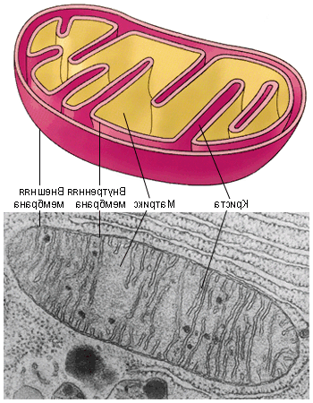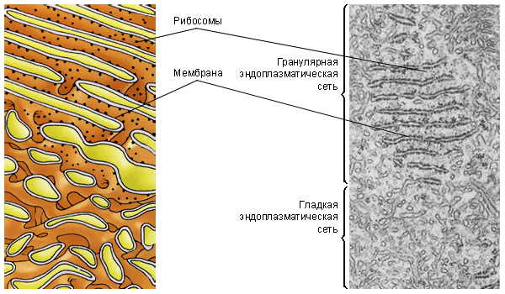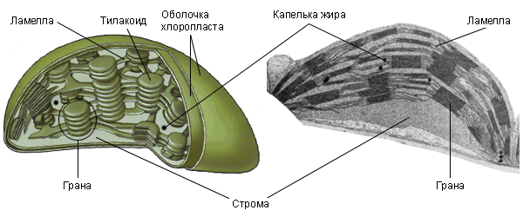

Рис. 1 Рис. 2 Рис. 3 Рис. 4

С3.Решите задачу.

На фрагменте одной цепи ДНК нуклеотиды расположены в последовательности: Г-Ц-Г-А-Т-А-А-Г-Ц-Ц-Г-А-Т-

А) Нарисуйте схему структуры двухцепочечной ДНК.

Б) Объясните, каким свойством ДНК при этом руководствовались

В) На второй цепи ДНК постройте цепь иРНК